**Michał Rybczyński**

**20.05.2021**

**Sprawozdanie nr 4**

**Temat: Django i Django Rest framework**

**Teoria:**

Django - Głównym celem Django jest ułatwienie tworzenia złożonych, opartych na bazach danych witryn internetowych. Kładzie nacisk na możliwość ponownego użycia i podłączenia komponentów, mniej kodu, niskie sprzężenie, szybki rozwój i zasadę unikania powtarzania się. Pomaga programistom uniknąć wielu typowych błędów bezpieczeństwa.

API -to popularny sposób udostępniania przez systemy przydatnych funkcji i danych. Może składać się z jednego lub więcej zasobów, do których można uzyskać dostęp pod danym adresem URL i zwracać w różnych formatach, takich jak JSON, obrazy, HTML itp.  
Framework Django REST to potężny i elastyczny zestaw narzędzi do tworzenia interfejsów API sieci Web. Jego główną zaletą jest to, że znacznie ułatwia serializację.

oferuje następujące zalety:

* Zasady uwierzytelniania dołącz pakiety dla z o.o. i z o.o.
* Ma to obszerna dokumentacja i wielkie wsparcie społeczności.
* Jest używany i zaufany przez uznane na całym świecie firmy, w tym Mozilla (Mozilla)
* szeregowanie obsługuje zarówno NA MNIE i nie-ORM źródeł danych.

**Przebieg zadania:**

Aplikacja dodająca, edytująca oraz usuwająca obiekty w API

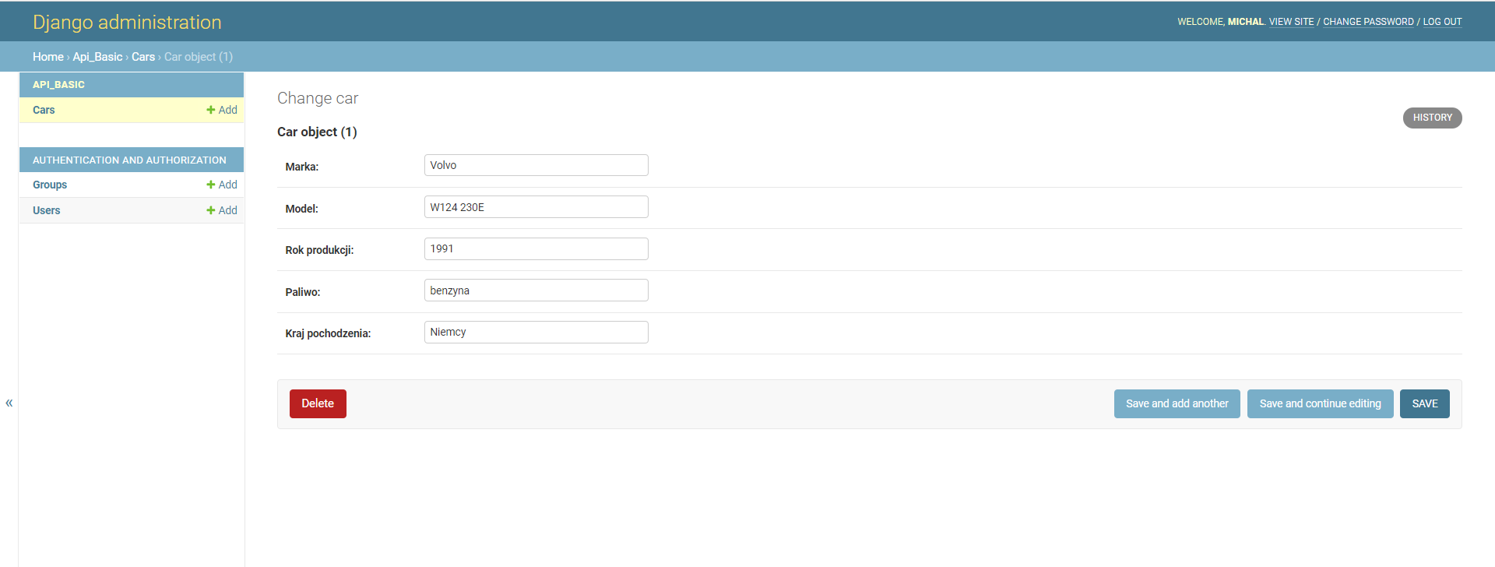

Utworzenie obiektu samochód, z polami marka, model, rok_produkcji, paliwo oraz kraj_pochodzenia

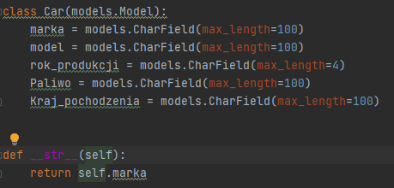

Utworzenie serializera umożliwiające konwertowanie danych, które można następnie renderować w JSON. Odpowiadają one obiektą.

Następnie utworzyłem dwie metody create() oraz update() umożliwiające zwracania kompletnych instancji obiektów na podstawie zweryfikowanych danych.

